202312622KL3

例3　一个质量为0.1 kg的小球，用一长0.45 m的细绳拴着，绳的另一端系在*O*点，让小球从如图所示位置从静止开始释放，运动到最低点时小球的速度为3 m/s。(小球视为质点，绳不可伸长，不计空气阻力，取*g*＝10 m/s2)

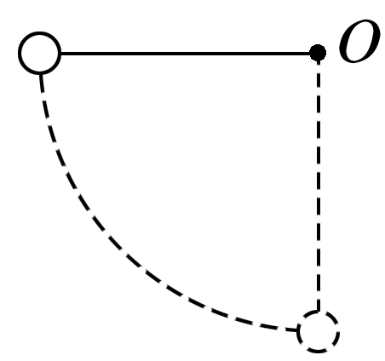

(1)分析小球运动到最低点时向心力的来源，画出小球受力示意图；

(2)小球到达最低点时绳对小球的拉力的大小。

答案　(1)见解析　(2)3 N

解析　(1)由题意可知，当小球运动到最低点时，小球受重力和绳的拉力2个力的作用，绳的拉力和重力的合力提供向心力，小球受力示意图如图所示；

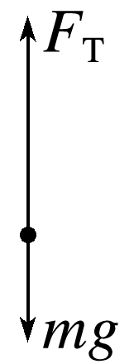

(2)由(1)可知，小球到达最低点时，绳的拉力和重力的合力提供向心力，*F*T－*mg*＝*m*

则*F*T＝*mg*＋*m*＝3 N。

二、变速圆周运动和一般的曲线运动

荡秋千是小朋友很喜欢的游戏，当秋千由上向下荡时：

(1)小朋友做的是匀速圆周运动还是变速圆周运动？

(2)绳子拉力与重力的合力指向悬挂点吗？运动过程中，公式*F*n＝*m*＝*mω*2*r*还适用吗？